SELECTION OEUVRES

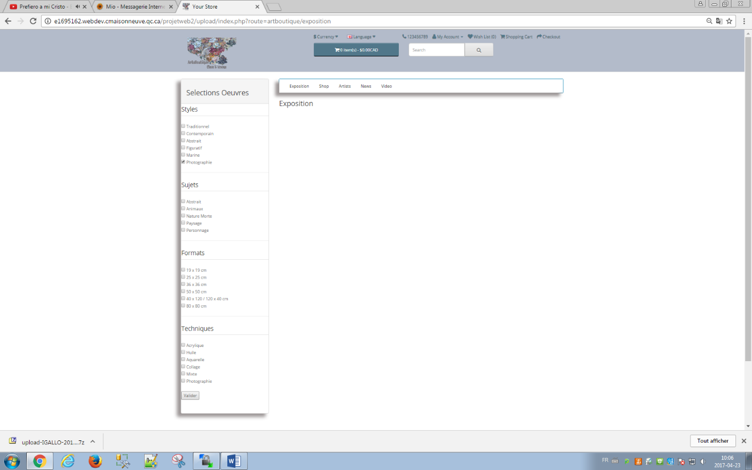

SELECTION ARTISTES

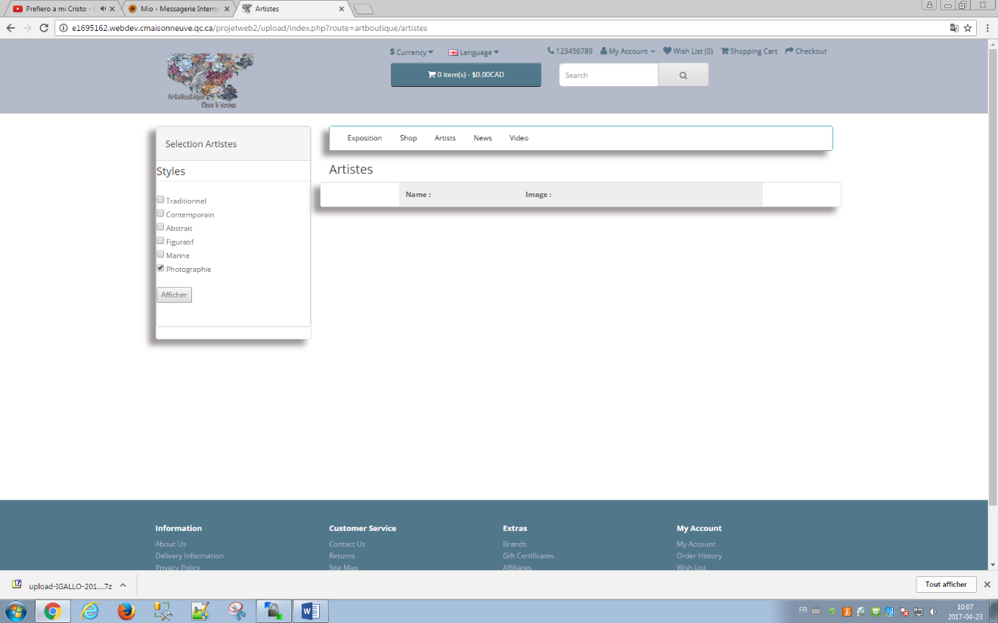

ARTISTES

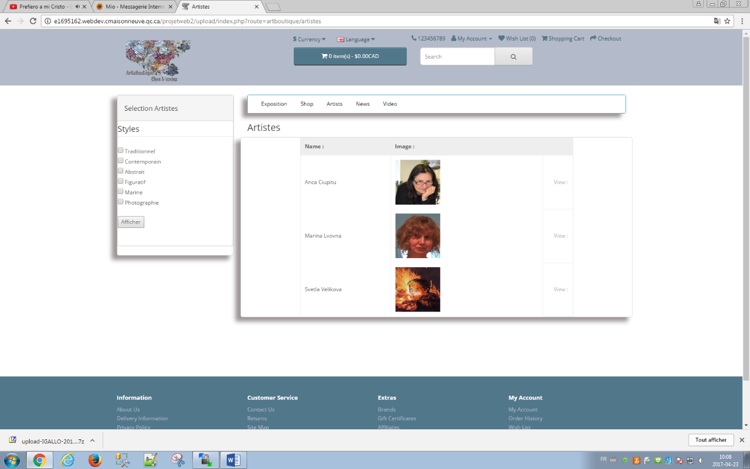

ARTISTE – DESCRIPTION - OEUVRES

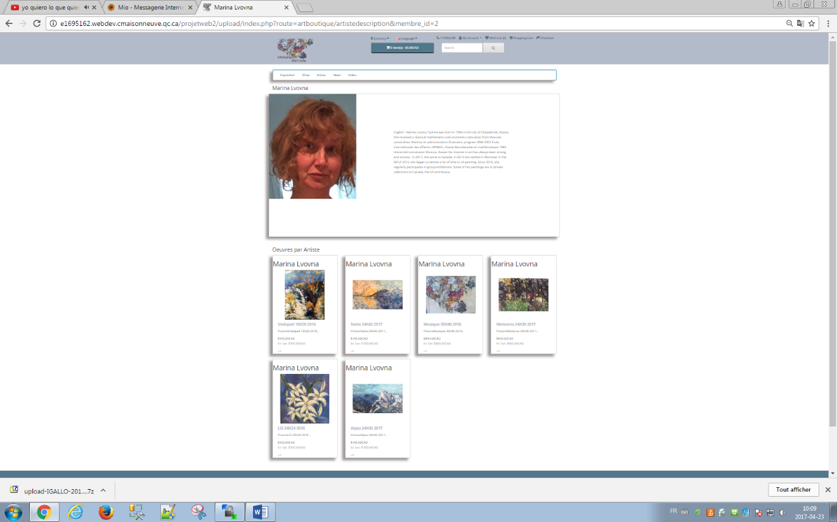

VIDEOS

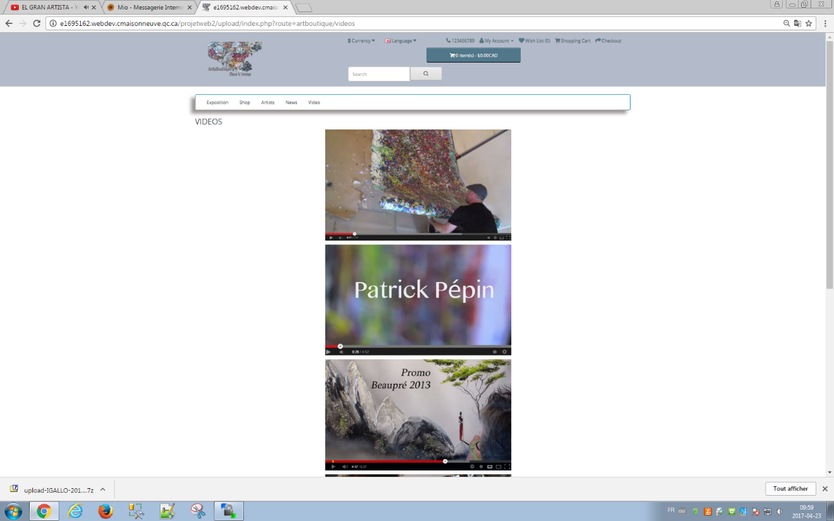

LOGIN – PROPIETAIRES

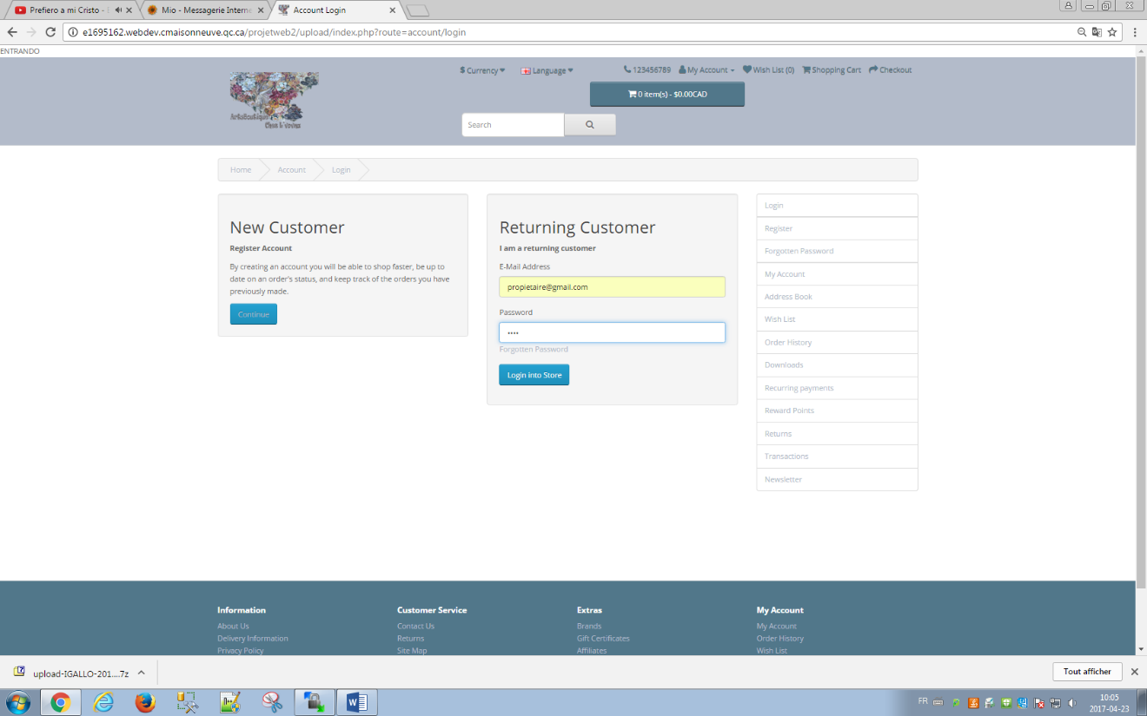

VIDEOS – AJOUTER VIDEO / SUPPRIMER VIDEO

En cliquant sur : "Vidéos" (menu de la page d'accueil)

Pour pouvoir ajouter ou supprimer une vidéo vous devez vous connecter

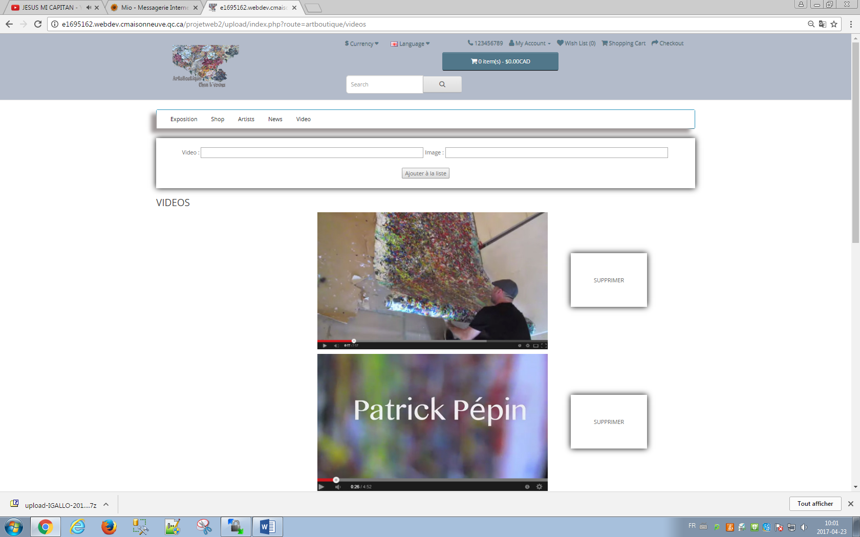avec le compte du propriétaire de la boutique:

EN CLIQUANT SUR L’IMAGE DU VIDÉO